MODULO
ORGANIZACIÓN DE OFICINA
ETAPA 4 Prensa Actual

OBJETIVO: Conocer distintas formas de organización de oficinas, teniendo en cuenta en una primera etapa el acceso a la información de manera clara, organizada y oportuna.

Prefacio: Hemos ya conocido los pasos y características fundamentales a considerar para la correcta organización de una oficina o lugar de trabajo, el propósito de las mismas y la distribución de las áreas de trabajo.

A continuación el siguiente material “Prensa Actual” tiene por objetivo la comprensión lectora de casos importantes referentes a la organización de oficinas o puestos de trabajo.
Se solicita la lectura del material, su comprensión y contestar las siguientes preguntas.
También sobre esta “prensa actual”, existen distintos vocablos subrayados que Ud nuevamente deberá buscar y reforzar para buen entendimiento de los posteriores contenidos y otros módulos. Se sugiere establecerlo como un vocabulario técnico en la parte posterior de sus apuntes.
El desarrollo de esta actividad será material para su evaluación formativa, de acuerdo a las competencias adquiridas.

¿Una oficina desordenada afecta su desempeño?

Un par de investigadores afirman que las personas que trabajan en ambientes desordenados son menos eficientes y persistentes que aquellas que laboran en oficinas impecables. Sin embargo, otros expertos indican que el desorden promueve la creatividad… ¿Quién tiene la razón?

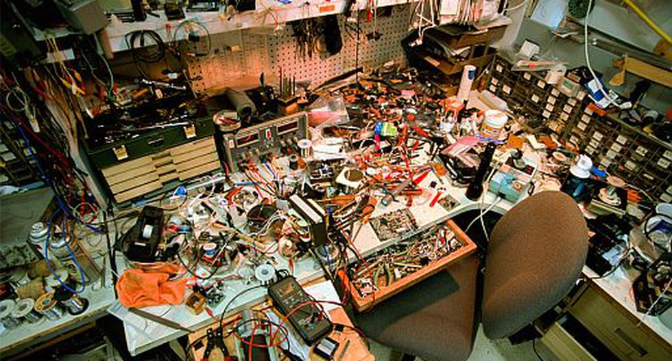

La acumulación desordenada de documentos y las tazas de café esparcidas por todo su escritorio puede ayudarle a proyectar una imagen de alguien que trabaja a todo ritmo; pero en realidad, este caos podría estar perjudicándolo, opinan Boyoun Chae y Rui Zhu de Harvard Business Review.
"Nuestros estudios muestran que las personas que trabajan en escritorios desordenados son menos eficientes y persistentes y se sienten más frustrados y cansados que aquellos con escritorios impecables", afirman los investigadores.
Sin embargo, uno podría decir que nadie que haya trabajado en una oficina ajetreada puede mantener su escritorio ordenado por más de una semana, o que incluso a algunas personas les gusta su desorden, pues es tan reconfortante como un pequeño nido.

"A esto respondemos que: sí, puede ser difícil mantener un escritorio ordenado. Y sí, el desorden puede ser reconfortante, incluso liberador, de cierto modo, ya que no tiene que preocuparse por el desorden de las cosas porque ya están desordenadas", comentan Chae y Zhu.

Viendo los resultados. En uno de nuestros experimentos, más de 100 estudiantes universitarios fueron expuestos a dos ambientes opuestos: una oficina ordenada y un área de trabajo llena de papeles, archivos y tazas esparcidos sobre los estantes, el escritorio y el suelo
(Midiendo el impacto del desorden. Fuente: Boyoun Chae and Rui Zhu)
Luego, en una habitación separada, se les pidió llevar a cabo algo que se describió como una tarea "desafiante", que en realidad no tenía solución y consistía en trazar una figura geométrica sin volver a trazar cualquier línea o levantar el lápiz del papel.
Los que estuvieron expuestos al ambiente ordenado persistieron en la tarea por un promedio de 1,117 segundos antes de darse por vencidos, 1.5 veces más, que los que estuvieron expuestos al espacio desordenado (669 segundos). Otros experimentos produjeron resultados similares.
La persistencia en una tarea frustrante es una medida clásica de lo que se conoce como la autorregulación, que es esencialmente la capacidad para encaminarse a hacer algo que usted sabe que debe hacer.
La autorregulación puede ser socavada por el agotamiento de los recursos mentales, y "eso es exactamente lo que pensamos que estaba pasando", dijeron los investigadores.
De cierto modo, el desorden representaba una amenaza pues afectaba el control personal de los participantes. Hacer frente a esa amenaza del entorno físico causó un agotamiento de sus recursos mentales, que a su vez condujo a una falla de la autorregulación.
Así que a pesar de que puede ser reconfortante relajarse en medio de su desorden, un ambiente desorganizado puede ser un verdadero obstáculo al momento de intentar hacer algo.
"Y aunque no tenemos datos que apoyen esta tesis, nuestra conjetura es que el desorden creado por nosotros mismos puede ser más perjudicial que el desorden impuesto por otra persona. Un desorden creado por uno mismo puede llegar a ser abrumador, ya que sirve como prueba de que usted es incapaz de controlar su entorno", anotan los investigadores de HBR.
Otros estudios. Boyoun Chae y Rui Zhu son conscientes de que otros investigadores han encontrado que un entorno desordenado puede tener sus beneficios: al parecer ayuda a la gente a salir de lo convencional y ser más creativos.
Un equipo dirigido por Kathleen D. Vohs de la Universidad de Minnesota descubrió que las personas reunidas en una habitación donde los papeles estaban esparcidos sobre una mesa y el piso generaron cinco veces más ideas "muy creativas" para nuevos usos de pelotas de ping-pong que los que estaban en una habitación donde las cosas estaban ordenadas.
"Los dos conjuntos de resultados no son necesariamente contradictorios. De hecho, podría ser que el efecto de agotamiento del desorden hizo que la gente se involucre en un pensamiento afectivo o divergente, lo que aumentó su creatividad", opinan Chae y Zhu.
"En cualquier caso, nuestra investigación nos ha hecho pensar sobre otros factores en el trabajo que pueden agotar los recursos mentales de los empleados y, por lo tanto, socavar su autorregulación y persistencia", agregaron.
Una posibilidad es la timidez extrema –al reflexionar acerca de las percepciones de los demás. Los empleados podrían encontrar agotador preguntarse: ¿Qué piensa la gente de mí? ¿De mi calidad de trabajo? ¿De mi apariencia? Es muy posible que este tipo de pensamiento afecte el rendimiento.
Puede ser un reto desaparecer esta reflexión. Por otro lado, resolver el problema del ambiente desordenado es relativamente fácil. "Debido a nuestra investigación, ambos nos hemos vuelto más conscientes del valor de un entorno ordenado", dijeron Chae y Zhu.
"Ambos mantenemos nuestros escritorios aseados, y uno de nosotros (Chae) se asegura de mantener su hogar ordenado. El razonamiento es que un ambiente limpio en casa le permite ir al trabajo los lunes por la mañana con una sensación fresca y renovada", anotaron.

Fuente: Diario Gestión.

Conteste las siguientes preguntas:
- Cuál es su opinión del texto, en que está de acuerdo y en que no?
- De acuerdo al material teórico entregado en las guías previas, que características podría Ud complementar a los estudios planteados en el texto. Describa su complementación.

